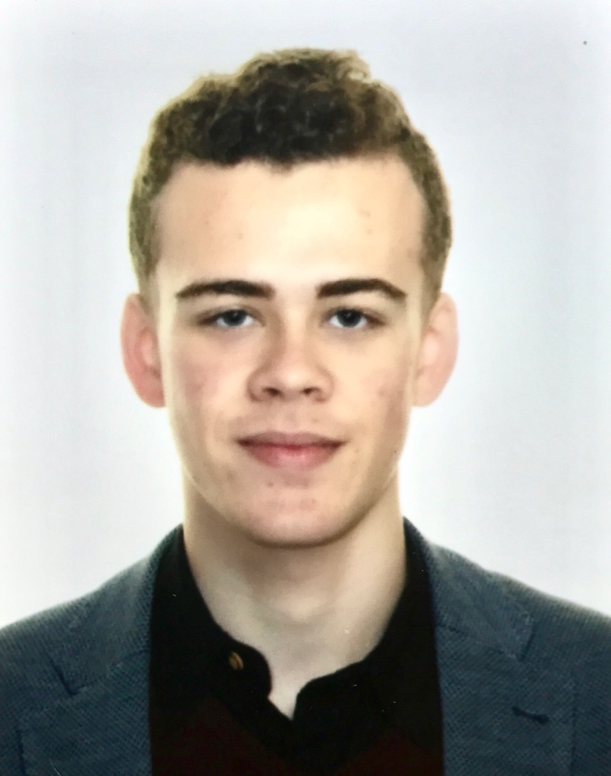Juan Casado Ballesteros

Plaza Juan XXIII N5 Piso 8 Puerta B 28804 Alcalá de Henares Madrid

601 39 15 02

[jcb7777777@gmail.com](mailto:jcb7777777@gmail.com)

Edad: 19 años.

# Educación

IES Alkal’a Nahar 2016

Finalicé mis estudios de bachillerato con éxito y una media de 9'3/10 puntos, posteriormente realicé la PAU (Prueba de Acceso Universitario) donde obtuve una nota total de 12’3/14 puntos.

He recibido formación en Complubot durante 3 años, una academia de robótica muy prestigiosa a nivel nacional e internacional donde han sido 4 veces campeones del mundo de la Robocup Junior en la modalidad de soccer. Allí he formado parte del equipo de competición durante dos de esos tres años.

​

En la actualidad estoy cursando el segundo año de Ingeniería Informática en la Universidad Politécnica de Alcalá de Henares.

También estoy estudiando el nivel C1.1 de inglés en el Brithis Council.

# Diplomas

Título de graduado en ESO. (Sobresaliente)

Título de graduado en Bachillerato. (Mención de Honor honorífica)

Tercero en la competición de soccer de robots en Imperdibles 2.0.

Curso de iniciación a Raspberry PI con Python y GPIO.

3 años de formación en Complubot.

128 créditos aprobados en los dos años por ahora cursados de la carrera, con Matrícula de Honor en Fundamentos de Computadores y Tecnología de Videojuegos, resultando en una media de Notable 8.

6 créditos adicionales por curso inglés en el Brithis Council en el nivel B2.2

6 créditos adicionales por curso inglés en el Brithis Council en el nivel C1.1

# Aptitudes técnicas

Tengo un amplio dominio de multitud de lenguajes de programación orientados a distintos paradigmas. Destacaría mi habilidad para hacer código orientado a objetos en alto nivel en python y java especialmente (también Swift, C# y Pearl) así como a bajo nivel en c/cpp para drivers o código destinado a trabajar de forma estrecha con el OS.

Respecto a entornos de desarrollo he adquirido una habilidad fluida en NetBeans para programar en java principalmente. También estoy familiarizado con otros entornos como el kit de JetBrains, CodeLite para c/cpp, VisualStudio y Xcode. En bases de datos he trabajado principalmente con PostgreSQL.

Manejo los entornos de desarrollo de LINUX/UNIX, así como los .NET

En cuanto a robótica he trabajado ampliamente con los controladores Arduino así como con Raspberry Pi y su librería en python para acceder a la GPIO, adicionalmente tengo nociones básicas de ROS adquiridas en la empresa de robótica dónde trabajo. También he utilizado herramientas de edición de imagen vectorial como Inkscape o AutoCad para el diseño de piezas o gráficos. Dentro de los gráficos domino diversas librerías de alto nivel para aplicarlas a los progrmas, Slick2d y Swing en java y pygame en python.

Tengo amplia experiencia en el uso de herramientas de control de versiones, especialmente git para el manejo de repositiorios a la hora de trabajar en equipos distribuidos.

# Experiencia

Capitán de equipo en la competición Imperdibles 2.0 realizada en el Vicente Calderón en 2017, fue una competición a nivel europeo donde obtuvimos el tercer puesto. Para dicha competición creamos dos robots entre un equipo de tres integrantes. Los robots eran capaces de detectar una pelota en movimiento, comunicarse entre ellos, reconocer las dimensiones del campo, al rival y a la portería, orientarse y jugar de forma compenetrada al soccer según el reglamento de la Robocup 2016.

He participado en varios cursos de formación para desarrolladores ofertados por Google habiendo sido seleccionado de entre millones de interesados junto a otras doscientas personas en dos ocasiones debido a mis aptitudes demostradas como desarrollador y programador.

# Idiomas

Hablo inglés con fluidez a un nivel avanzado, concretamente C 1.1 según el estándar europeo y CAE (Certificate in Advanced English) según los exámenes de Cambridge. En la actualidad asisto a clases de inglés en el British Council y me estoy preparando para el nivel C1.